Предварительные итоги самообследования реализуемых в КнАГУ
образовательных программ в рамках
внутренней системы оценки качества образования
1 этап – октябрь 2023 – февраль 2024
- формирование выборки по сформированным компетенциям (группа – дисциплины – компетенции);
- определение ответственных от кафедры по внесению тестов в систему тестирования, ответственных за организацию тестирования, ответственных за проверку тестов;
- внесение тестовых заданий в систему тестирования;
- составление расписания и проведение тестирования;
- проверка тестов.
В целом этап прошел без сбоев, были некоторые проблемы с внесением заданий, по ряду направлений ошибочно были выбраны тесты (УК-2 – УК10, ПК), были технические сбои во время тестирования.
2 этап – март 2024 г.
- обработка данных.
Результаты тестирования представлены в файлах:
- Уровень сформированности компетенций.xlsx;
- Статистика по вопросам.xlsx
- Достижение нормативного показателя.xlsx
АП-5 Доля обучающихся, выполнивших 70% и более заданий диагностической работы, сформированной из фонда оценочных средств организации, осуществляющей образовательную деятельность, по соответствующей образовательной программе высшего образования, в общем количестве обучающих, выполнявших диагностическую работу
Значения по ОПОП в файле Показатель АП5 2023-2024 уч. год.xlsx
3 этап – апрель – май 2024 г.
Анализ результатов тестирования,
Далее по материалам вебинара Рособрнадзора от 14 марта 2024 г.

Возвращаемся к самообследованию ОПОП.
Тестирование магистров
В перечне ОПОП на самообследование в 2023 - 2024 гг. 62 образовательной программы (файл ОПОП на самообследование в 2023 и 2024.xlsx), из которых 18 программ магистратуры, тестирование по которым должно быть проведено осенью 2024 г. по компетенциям, сформированным в 1-2 семестрах.
В настоящее время проведена выгрузка по группам в разрезе дисциплин и компетенций, отобраны компетенции для тестирования (файл Тестирование магистров.xlsx) . В ближайшие дни список будет передан в ИТУ для формирования тестовых баз. Кафедрам необходимо будет определить преподавателя, ответственного за формирование теста (см. указания Рособрнадзора) и внесение его в тестовую базу.
Еще есть время до конца 2 семестра апробировать тесты и подготовить студентов к тестированию в сентябре.
Срок подготовки тестов – до 15 июня 2024 г.
Заполнение отчета о результатах самообследования ОПОП
Файл Отчет самообследования ОПОП 2024.docx
АП1 Средний балл ЕГЭ - см. файл Приемная кампания 2023.docx таблица
Таблица 2.6 - Средний балл ЕГЭ студентов, принятых на обучение по очной форме по программам бакалавриата и специалитета
При отсутствии данных ставить 0 баллов.
АП2 Наличие электронной информационно-образовательной среды - при наличии всех актуализированных документов в разделе Образование на сайте университета ставить 10 баллов.

АП3 Доля НПР (в приведенных к целочисленным значениям ставок), имеющих ученую степень и (или) ученое звание (и приравненных к ним лиц) в общем числе педагогических работников, участвующих в реализации ООП
АП4 Доля работников (в приведенных к целочисленным значениям ставок) из числа руководителей и работников организаций, деятельность которых связана с направленностью (профилем) реализуемой ООП (имеющих стаж работы в данной проф. области), в общем числе работников, участвующих в реализации ООП
Заполнять после формирования Кадровых справок после предварительного распределения нагрузки на 2024/2025 уч.год!
Показатели рассчитываются по образовательной программе за весь период обучения.

АП5 Доля обучающихся, выполнивших 70% и более заданий диагностической работы, сформированной из фонда оценочных средств организации, осуществляющей образовательную деятельность, по соответствующей образовательной программе высшего образования, в общем количестве обучающих, выполнявших диагностическую работу
Файл АП5 2023-2024 уч. год.xlsx
0 – 40 – 75 баллов
Если 0 баллов, то набрать требуемые 90 баллов не получится. Итоги самообследования будут признаны неудовлетворительными.

АП6 Наличие внутренней системы оценки качества образования
Наличие отчета о самообследовании с приложениями
- о результатах опросов педагогических и научных работников организации, осуществляющей образовательную деятельность, об удовлетворенности условиями и организацией образовательной деятельности в рамках реализации образовательной программы высшего образования;
- о результатах опросов обучающихся организации, осуществляющей образовательную деятельность, об удовлетворенности условиями, содержанием, организацией и качеством образовательного процесса в целом и отдельных дисциплин (модулей) и практик.

Результаты опросов педагогических работников университета в файле
Результаты анкетирования ППС_анализ.docx
В отчет о самообследовании вставить целиком.

Результаты опросов обучающихся формируются по «своему» направлению подготовки / специальности самостоятельно. Анализ результатов проводить только при наличии репрезентативной выборки (не менее 35 % от общего количества обучающихся по направлению подготовки / специальности по всем формам обучения). Сведения о количестве студентов обучающихся по направлению подготовки / специальности и количестве студентов, принявших участие в анкетировании приведены в файле Анкетирование на 08.04.24.xlsx.
На 08.04.2024 прошли анкетирование
Шифр направления | Название направления
07.03.03 | Дизайн архитектурной среды
07.04.03 | Дизайн архитектурной среды
08.03.01 | Строительство
08.04.01 | Строительство
08.05.01 | Строительство уникальных зданий и сооружений
21.04.02 | Землеустройство и кадастры
11.03.01 | Радиотехника
11.04.04 | Электроника и наноэлектроника
12.03.04 | Биотехнические системы и технологии
13.04.02 | Электроэнергетика и электротехника
13.05.02 | Специальные электромеханические системы
24.03.02 | Системы управления движением и навигация
27.03.05 | Инноватика
27.04.04 | Управление в технических системах
38.03.01 | Экономика
38.03.02 | Менеджмент
38.03.04 | Государственное и муниципальное управление
38.04.01 | Экономика
38.04.02 | Менеджмент
38.04.04 | Государственное и муниципальное управление

Недостаточное количество
Шифр направления | Название направления
39.03.02 | Социальная работа
40.03.01 | Юриспруденция
40.04.01 | Юриспруденция
42.03.01 | Реклама и связи с общественностью
45.03.02 | Лингвистика
45.04.02 | Лингвистика
46.03.02 | Документоведение и архивоведение
13.03.01 | Теплоэнергетика и теплотехника
13.04.01 | Теплоэнергетика и теплотехника
23.03.01 | Технология транспортных процессов
23.03.03 | Эксплуатация транспортно-технологических машин и комплексов
24.03.04 | Авиастроение
24.05.07 | Самолето- и вертолетостроение
26.03.02 | Кораблестроение, океанотехника и системотехника объектов морской инфраструктуры
26.04.02 | Кораблестроение, океанотехника и системотехника объектов морской инфраструктуры
20.03.01 | Техносферная безопасность
21.03.02 | Землеустройство и кадастры
01.03.04 | Прикладная математика
01.04.02 | Прикладная математика и информатика
02.03.03 | Математическое обеспечение и администрирование информационных систем
09.03.01 | Информатика и вычислительная техника
09.03.02 | Информационные системы и технологии
09.03.03 | Прикладная информатика
09.04.01 | Информатика и вычислительная техника
09.04.03 | Прикладная информатика
10.05.03 | Информационная безопасность автоматизированных систем
15.03.01 | Машиностроение
15.03.02 | Технологические машины и оборудование
15.03.05 | Конструкторско-технологическое обеспечение машиностроительных производств
15.04.01 | Машиностроение
15.04.02 | Технологические машины и оборудование
15.04.05 | Конструкторско-технологическое обеспечение машиностроительных производств
18.03.01 | Химическая технология
18.03.02 | Энерго- и ресурсосберегающие процессы в химической технологии, нефтехимии и биотехнологии
22.03.01 | Материаловедение и технологии материалов
22.04.01 | Материаловедение и технологии материалов
27.04.01 | Стандартизация и метрология
11.03.04 | Электроника и наноэлектроника
15.03.06 | Мехатроника и робототехника
27.03.04 | Управление в технических системах

Ссылка на Анкету https://knastu.ru/page/3897
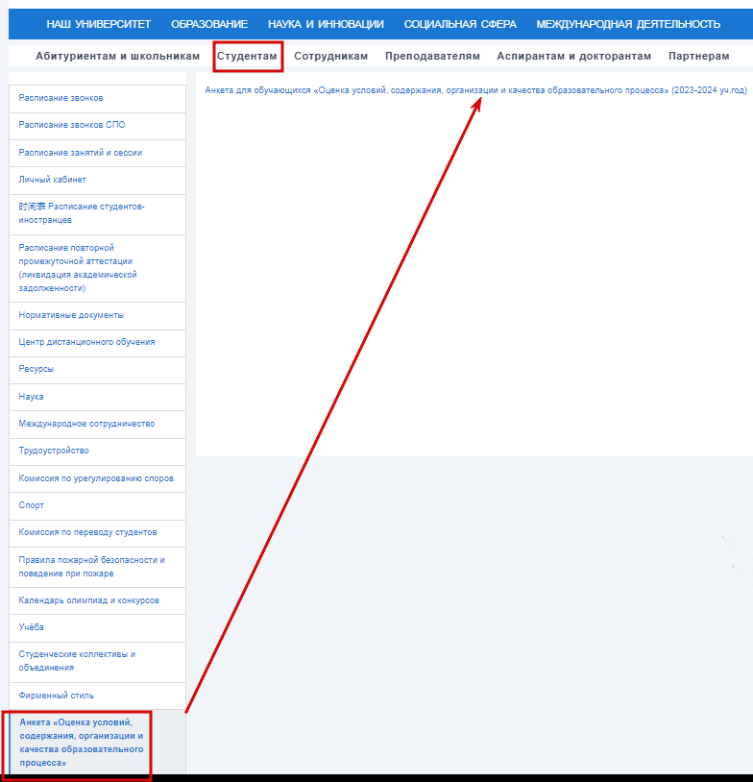
В файле Выгрузка_Анкет-е обуч-ся на 08.04.2024.xlsx результаты по университету. Пример анализа В качестве Шаблона Результаты опроса 12.03.01.docx.

Выводы, корректирующие мероприятия
По результатам самообследования сделать выводы, сформулировать корректирующие мероприятия.

Отчеты о самообследовании ОПОП должны быть подготовлены
до 31 мая 2024 г. и переданы в УМУ для размещения на сайте в разделе
ВНОКО
Проект решения по 1 вопросу:
- В рамках процедур ВНОКО в срок до 31 мая завершить самообследование ОПОП по программам бакалавриата и специалитета.
- Для проведения диагностической работы обучающихся по программам магистратуры в срок до 15 июня завершить подготовку тестов в системе тестирования университета.

